

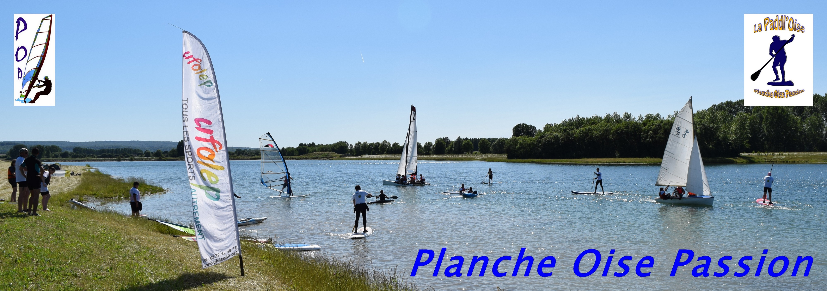
Bulletin d'adhésion
Planche Oise Passion - UFOLEP 2026/2027
A remplir par le représentant de la famille
NOM et Prénom :
Date de naissance : Sexe : M / F
Adresse :
CP : Ville :
Tél : Email :
Pratique : (cocher la ou les cases)

Planche à voile ☐ | Wingfoil ☐ | Paddle (SUP) ☐ | Voile ☐ | Canoë ☐
Pour la saison septembre 2026 à août 2027 :
Cotisation POP 55€ par foyer fiscal
Licence UFOLEP 33€ par personne / 16€50 pour les - de 18 ans
Tarif réduit pour la double licence UFOLEP : 16€50
L'accès aux 2 plans d'eau est conditionné par le règlement de ces 2 cotisations

Nom et Prénom | Date de naissance | Cotisation POP | Cotisation licence UFOLEP | Total
 |  | 55,00 € | 33,00 €
 |  |  | Total cotisation
Véhicule pour l'accès aux sites :
Marque | Type | Immatriculation
Documents à renvoyer avec ce bulletin d’adhésion :
- Un chèque libellé au nom de « Planche Oise Passion »
- Brevet de natation ou attestation sur l'honneur de savoir nager (si 1ère adhésion)
A adresser au secrétaire de l'association P.O.P
David LOPIN
2 rue la Croix Saint-Louis
60600 Breuil-Le-Vert
Je déclare avoir pris connaissance du règlement intérieur : https://plancheoisepassion.fr/reglement-interieur/
Date et signature :

Planche Oise Passion Siège social : Hôtel de ville – 60200 Compiègne

